|  |  |
| --- | --- |
|  | **МИНИСТЕРСТВО НАУКИ И ВЫСШЕГО ОБРАЗОВАНИЯ РОССИЙСКОЙ ФЕДЕРАЦИИ Федеральное государственное бюджетное образовательное учреждение высшего профессионального образования** «КАЗАНСКИЙ ГОСУДАРСТВЕННЫЙ ЭНЕРГЕТИЧЕСКИЙ УНИВЕРСИТЕТ» |

Кафедра «Экономика и

организация производства»

Контрольная работа по дисциплине

«Инвестиционный анализ»

Вариант 8

Выполнила: Павлова Е.А.

Группа: ЗСМм-2-19

Номер зачетной книжки:3190538

Проверила: доц. Юдина Н.А.

Казань, 2020

**Содержание**

Введение 3

1. Постановка задачи и исходная информация для её решения 4

2. Порядок выполнения процедур экономических обоснований 5

3. Определение стоимости выпускаемой продукции 9

4. Определение цены реализации 14

5.Отчет финансовых результатов 15

6. Определение точки безубыточности производства 16

7. Определение срока окупаемости затрат или возврата кредитных средств 19

8. Решение обратных задач 24

Заключение 28

Список литературы 30

**Введение**

На данный момент российская экономика переживает глубочайший кризис, что сказывается во всех сферах жизни россиян и, в первую очередь, на социальной сфере, что в свою очередь вызывает социальную напряжённость в обществе. Правительство всеми силами пытается преодолеть этот кризис, однако довольно безуспешно. Дефицит бюджета не позволяет правительству справиться с кризисом своими силами, поэтому оно вынуждено привлекать и другие средства, помимо бюджета. Помочь государству в преодолении экономического кризиса призваны инвестиции.

Проблема инвестиций в нашей стране настолько актуальна, что разговоры о них не утихают. Эта проблема актуальна прежде всего тем, что на инвестициях в России можно нажить огромное состояние, но в то же время боязнь потерять вложенные средства останавливает инвесторов. Российский рынок - один из самых привлекательных для иностранных инвесторов, однако он также и один из самых непредсказуемых, и иностранные инвесторы мечутся из стороны в сторону, пытаясь не упустить свой кусок российского рынка и, в то же время, не потерять свои деньги. При этом иностранные инвесторы ориентируются прежде всего на инвестиционный климат России, который определяется независимыми экспертами и служит для указания на эффективность вложений в той или иной стране.

С развитием рыночных отношений существенным образом расширились возможности в выборе направлений инвестирования капитала. Каждое предприятие заинтересовано в поиске наиболее привлекательных сфер вложения своего капитала и не ограничено какими-то узкими рамками отраслевых интересов.

Поэтому в качестве задачи курсовой работы выбран вариант вложения капитала с целью организации новых предприятий и производств; расширения, реконструкции и модернизации действующего производства; реализации программы конверсии; выпуска новой продукции; внедрения новой техники; использования новой технологии; проведения организационно-технических мероприятий; развития сельского хозяйства и иных направлений.

**1. Постановка задачи и исходная информация для ее решения**

С развитием рыночных отношений существенным образом расшири­лись возможности в выборе направлений инвестирования капитала. Каждое предприятие заинтересовано в поиске наиболее привлекатель­ных сфер вложения своего капитала и не ограничено какими-то узки­ми рамками отраслевых интересов.

Поэтому в качестве задач, рекомендуемых для проведения прак­тических занятий, можно выбрать любой вариант вложения капитала с целью организации новых предприятий и производств; расширения, реконструкции и модернизации действующего производства; реализа­ции программы конверсии; выпуска новой продукции; внедрения новой техники; использования новой технологии; проведения организационно-технических мероприятий; развития сельского хозяйства и иных направлений.

В целях же активизации учебного процесса в каждой группе предлагается самостоятельно сформулировать постановку задачи с учетом интереса, проявляемого студентами к тому или иному виду бизнеса, знания определяющих особенностей его организации с точки зрения потребных ресурсов для его ведения (необходимое оборудова­ние, сырье, материалы и т.д.).

Однако в любом случае для проведения процедур 30 потребуется информация, изложенная ниже.

1. По каждому виду необходимого оборудования и иного иму­щества определяются:

а) стоимость, тыс.руб.;

б) годовая норма амортизации, % (или срок службы, г.);

в) потребляемая мощность, кВт-ч;

г) коэффициент использования мощности;

д) стоимость электроэнергии, руб./(кВт-ч);

е) время работы двигателя, ч.

2. По каждому виду необходимого сырья и материалов определя­ются:

а) норма расхода, единица затрат/единица продукции;

б) цена единицы сырья или материала, руб. /единица сырья или материалов.

3. По предполагаемой численности работающих и условиям их труда определяются:

а) количество работающих по категориям (рабочие, служа­щие, руководители и т.д.), человек;

б) средний размер месячной оплаты труда по категориям, руб. /месяц;

в) режим работы (количество рабочих смен в сутки и про­должительность рабочей смены).

4. Дополнительная информация, необходимая для проведения расчетов:

а) арендная плата, тыс.руб.;

б) транспортные расходы, тыс. руб.;

в) другие, не учтенные выше расходы, связанные с деятель­ностью предприятия (например, охрана, командировки, страховка, затраты на проведение маркетинговых исследований и т.д.), тыс.руб.; г) количество изготавливаемой продукции, шт.

Представленный выше перечень исходной информации является базовым практически для любой задачи экономических обоснований, однако его нельзя рассматривать в качестве полностью исчерпываю­щего. В зависимости от специфики конкретной задачи этот перечень должен быть уточнен, скорректирован, расширен или же, наоборот, уменьшен.

В случае же возникновения затруднений при постановке конк­ретной задачи экономических обоснований для проведения практичес­ких занятий допускается использовать любой вариант задач из числа представленных в Приложениях 1-3 в качестве примера.

**2. Порядок выполнения процедур экономических обоснований**

1. После осуществления постановки задачи и определения всей необходимой исходной информации предполагается решение прямых за­дач Э0, имеющих целью определение ожидаемого результата деятель­ности предприятия.

Поэтому на данном этапе необходимо будет последовательно провести расчеты, направленные на:

- определение себестоимости выпускаемой продукции;

- определение цены реализации;

- составление "Отчета о финансовых результатах".

Порядок выполнения указанных расчетов представлен ниже в со­ответствующих разделах.

2. Далее следует проанализировать полученные результаты с точки зрения удовлетворения желаемых целей по размеру получаемой прибыли, заработной платы и т.д., а также с точки зрения целесо­образности производства и реальности реализации продукции при рассчитанных на первом этапе величинах себестоимости и цены про­дукции.

3. В случае обнаружения несоответствия ожидаемого и реально­го положения необходимо принять меры для его устранения за счет различного рода мероприятий:

- уменьшения стоимости приобретаемого оборудования или сырья в результате переориентации на работу с другими поставщиками;

- поиска внутрипроизводственных ресурсов снижения себестоимости за счет уменьшения затрат по различным элементам (заработная плата, расходы по управлению и т.д.).

После этого необходимо пересчитать ожидаемые результаты, повторно проведя все расчеты, указанные в пункте 1, а также опре­делить:

- точку безубыточности при тиражировании продукции;

- срок возврата кредитных средств, необходимых для организации производства.

Порядок выполнения указанных расчетов представлен ниже в со­ответствующих разделах.

4. Решение вышеуказанных задач, условно относимых к классу прямых задач исследовательского (поискового) прогнозирования при проведении процедур ЭО, позволяет определить результат при раз­личных значениях имеющейся исходной информации, принятой для про­ведения расчетов.

Несмотря на всю важность решения подобных задач с точки зре­ния управления процессами принятия решений их можно рассматривать лишь в качестве пассивных, дающих отображение предпочтения на множестве реально существующих альтернатив вложения капитала при простом их переборе.

Поэтому с позиции формирования стратегии поведения предприя­тия и активного управления его финансово-экономической политикой в условиях рынка наибольший интерес представляют несколько иные задачи, условно относимые к классу обратных задач нормативного (целевого) прогнозирования при проведении процедур 30 и формирую­щие следующую группу задач. Они направлены на определение пре­дельных значений различных экономических показателей, обеспечива­ющих желаемые условия. Следует особо подчеркнуть , что введение в систему 30 задач балансировки экономических показателей по срав­ниваемым вариантам существенным образом расширяет функциональные возможности процедур 30 и выгодно отличает особенности такого подхода. Только на этой основе появляются реальные возможности конструирования экономических показателей деятельности предприя­тия, обеспечивающих достижение целевых ориентиров.

В связи с этим далее предполагается решение обратных задач 30, имеющих целью обеспечение получения желаемых величин экономи­ческих показателей за счет:

- определения минимально допустимых объемов производства в натуральном и стоимостном выражениях;  
- определения предельно допустимого размера себестоимости и цены единицы производимой продукции.  
5. Завершается работа подготовкой и оформлением отчета по проведенному обоснованию, который должен содержать весь комплекс выполненных расчетов и анализ полученных при этом результатов.

**Исходные данные.**

Целью данной работы является обоснование целесообразности производства кухонной мебели и выявление условий, при которых оно обеспечит достижение целевых ориентиров. Для этого решим прямую и обратную задачу, и по каждой из них точку безубыточности.

Исходные данные:

Оборудование

Стоимость:

1) многофункциональный деревообрабатывающий станок – 45000 руб.;

2) сверлильный станок – 28000 руб.;

3) пресс механический – 26000 руб.

Срок службы:

1) многофункциональный деревообрабатывающий станок – 4 года;

2) сверлильный станок – 3 года;

3) пресс механический – 5 лет.

Потребляемая мощность:

1) многофункциональный деревообрабатывающий станок – 3 кВт⋅ч;

2) сверлильный станок – 2 кВт⋅ч;

3) пресс механический – 1 кВт⋅ч.;

4) время работы двигателей станков – 6 часов в смену.

### Материалы

Стоимость:

1) ДСП – 15 кв.м. по 90 руб./кв.м.;

2) фанера – 2 листа по 58 руб./лист;

3) пластик – 10 кв.м. по 140 руб./кв.м.;

4) фурнитура – 800 руб.;

5) комплектующие – 12000 руб.;

6) краска – 3 кг по 24 руб./кг.;

7) клей – 3 кг.по 25 руб.

Предполагаемая численность работающих и условия их труда:

1) количество работающих – 6 +8чел.;

2) средний размер месячной оплаты труда – 7500 руб.;

3) режим работы – пятидневная рабочая неделя в одну смену по 8 часов.

Дополнительная информация:

1) арендная плата за месяц – 6000 руб.;

2) стоимость электроэнергии – 0,78 руб./(кВт⋅ч);

3) транспортные расходы за месяц – 10000 руб.;

4) средний выпуск мебельных наборов за месяц – 10 +8шт.

**3. Определение себестоимости выпускаемой продукции.**

В настоящее время в соответствии с нормативными положениями утверждена единая номенклатура элементов затрат, используемая для определения общей суммы текущих затрат на весь объем выпуска продукции.

Себестоимость продукции (текущие затраты) может быть рассчитана на любой интервал планирования: год, квартал, месяц и т.д.

Суммарные текущие затраты на весь объем выпуска продукции

|  |  |
| --- | --- |
| Наименование затрат | Значение, руб. |
| 1. Материальные затраты  2. Затраты на оплату труда  3. Единый социальный налог  4. Амортизация основных фондов  5. Прочие затраты | 285128,2  105000  3170  2148,5  16000 |
| Всего текущих затрат | 411 447 |

При расчете себестоимости единицы продукции затраты на весь объем производства должны быть разделены на количество выпускаемой продукции за соответствующий период времени.

Для того, чтобы рассчитать отдельные элементы затрат, входящие в , необходимо ознакомиться с их содержанием.В состав материальных затратвключается стоимость сырья и материалов, комплектующих изделий, полуфабрикатов, энергии всех видов и т.д.

Затраты на приобретение сырья и материалов, комплектующих изделий, полуфабрикатов, включаемых в состав себестоимости единицы выпускаемой продукции, определяются по каждому их виду исходя из нормы расхода на одно изделие и цены:

,

где  – величина материальных затрат, руб.;

 – норма расхода рассчитываемого вида материальных затрат, единица затрат/единица продукции;

– цена единицы рассчитываемого вида материальных затрат, руб./единица.

Зм1=15*90*18=24300 руб.кв/м

Зм2=2*58*18=2088 руб.лист

Зм3=10*140*18=25200руб.кв/м

Зм4=800*18=14400руб

Зм5=12000*18=216000руб

Зм6=3*24*18=1296руб.кг

Зм7=3*25*18=1350руб.кг

Зм=24600+2088+25200+14400+216000+1296+1350=284634руб

Затраты на силовую энергию , руб., по каждому виду оборудования могут быть определены по следующей формуле:

,

где  – стоимость электроэнергии, руб./(кВт⋅ч);

 – потребляемая мощность, кВт⋅ч;

 – коэффициент использования мощности (при проведении расчетов его значение можно принять в диапазоне 0,5 – 0,8);

 – время работы двигателя, ч.

Сэл1=0,78*3*0,8*6*22=247,104

Сэл2=0,78*2*0,8*6*22=164,736

Сэл3=0,78*1*0,8*6*22=82,368

Сэл=247,104+164,736+82,368=494,208

Затраты на оплату труда учитывают расходы на заработную плату и премии всем категориям работающих, выплаты компенсирующего характера, оплату всех видов отпусков, а также другие виды доплат и различного рода выплат, включаемых в фонд оплаты труда.

Зп=14*7500=105000руб

Единый социальный налог в соответствии с действующим законодательством включает в себя виды платежей.

Размер отчислений в фонды обязательного страхования (в процентах от затрат на оплату труда)

|  |  |
| --- | --- |
| Наименование отчислений | Значение, % |
| 1. Отчисления в пенсионный фонд  2. Отчисления на социальное страхование  3. Отчисления на обязательное медицинское страхование  4. Отчисления для защиты при наступлении несчастных случаев на производстве и профессиональных заболеваний в ФСС | 22  5,1  2,9  0,2 |

Величина отчислений по каждому их виду, входящему в единый социальный налог , руб., рассчитывается по следующей формуле:

,

где  – затраты на оплату труда, руб.;

 – размер отчислений по каждому их виду (табл.8.2), %.

Зсн1=(105000*22)/100=23100руб.

Зсн2=(105000*5,1)/100=5355руб.

Зсн3=(105000*2,9)/100=3045руб.

Зсн4=(105000*0,2)/100=210руб.

Зсн=23100+5355+3045+210=31710руб.месяц

Амортизация основных фондов включает в себя затраты в пределах норм амортизационных отчислений на полное их восстановление. Величина годовой суммы амортизационных отчислений , руб., по каждому виду используемого оборудования определяется следующим образом:

,

где  – стоимость оборудования, руб.;

 – годовая норма амортизации, %.

Сао1=45000*25/100=11250/12=937,5руб.

Сао2=28000*33,33/100=9332,4/12=777,7

Сао3=26000*20/100=5200/12=433,3

Сао=937,5+777,7+433,3=2148,5руб.месяц

Перечень прочих затрат в составе себестоимости

|  |  |
| --- | --- |
| Наименование затрат | Значение, руб. |
| 1. Транспортные расходы  2. Арендная плата | 10000  6000 |

**4. Определение цены реализации**

При формировании цены реализации следует учитывать рыночную конъюнктуру, соотношение спроса и предложения по соответствующему продукту, качество предлагаемой продукции, затраты на производство и реализацию и т.д.

Размер договорной цены , руб., может быть определен по следующей формуле:



где С – себестоимость единицы продукции, руб.;

Н – налоги в бюджет, относимые на финансовые результаты и не включаемые в состав себестоимости, руб.;

 – прибыль в расчете на единицу продукции, руб.

С=411447/18=22858,2

Величину прибыли в пересчете на единицу продукции примем равной 20%, в пересчете на единицу продукции составит 0,2*22858,2=4572

Пед=4572/18=254

Цдог=22858,2+4572=27430,2

Себестоимость единицы продукции определяется исходя из уровня суммарных затрат на весь объем выпуска и количества изготовленной продукции *N*.

**5. Отчет о финансовых результатах**

|  |  |
| --- | --- |
| Наименование показателя | Значение, руб. |
| 1. Выручка от реализации продукции  2. Затраты на производство  3. Прибыль от реализации продукции  (строка 1 – строка 2)  4. Налоги, относимые на финансовые результаты  5. Льготы по налогу на прибыль  6. Налогооблагаемая прибыль  7. Налог на прибыль  8. Чистая прибыль | 493 744  411 447  82 297  0  0  82297  16459,4  65 837,6 |

Выручка от реализации продукции , руб., рассчитывается по формуле:

,

где  – цена единицы продукции *i*-го вида, руб./шт.;

 – количество реализованной продукции *i*-го вида, шт.;

*i* = 1, 2 … *n* – номенклатура реализованной продукции.

Вреал=27430,2*18=493 744

Порядок определения затрат на производство изложен в разделе 8.3.

Величина налога на прибыль регулируется налоговым законодательством и периодически корректируется. На 2014 год его величина была установлена в размере 20% от облагаемой этим налогом прибыли.

По налогу на прибыль действующим законодательством предусмотрен целый ряд льгот, с которыми можно ознакомиться в соответствующих нормативных документах. Они также периодически корректируются.

Чистая прибыль представляет собой часть балансовой прибыли, остающейся в распоряжении предприятия после уплаты налогов и других отчислений в бюджеты всех уровней, а также во внебюджетные фонды.

Получаемый размер прибыли характеризует общую (абсолютную) доходность деятельности предприятия в денежном выражении, но не дает представления о ее эффективности, определяемой соотношением вложенных затрат и достигнутого при этом результата.

Для оценки эффективности функционирования предприятия и выпускаемой им продукции применяются относительные показатели степени его прибыльности, именуемые показателями рентабельности. Существует целый ряд разновидностей показателей рентабельности. Одни относятся к производству в целом, а другие к изготовлению отдельной продукции.

При расчетах предлагается ограничиться оценкой показателя рентабельности продукции , %, определяемого отношением прибыли по конкретному виду за вычетом налогов к его себестоимости:



Ризд=254/22858,2*100=1,11%

**6.Определение точки безубыточности производства**

Для определения точки безубыточности производства необходимо рассмотреть классификацию затрат по их зависимости от объема производства, которые по этому признаку делятся на условно-переменные (пропорциональные) и условно-постоянные (непропорциональные).

К условно-переменным относятся расходы, которые находятся в прямой зависимости от объема производства и изменяются пропорционально его изменению. В расчете же на единицу продукции их величина остается практически неизменной. К условно-переменным относятся затраты на сырье и материалы, покупные изделия и полуфабрикаты, а также расходы по основной заработной плате производственных рабочих, затраты на топливо и энергию на технологические нужды и т.д.

К условно-постоянным относятся затраты, которые не меняются или же меняются незначительно при изменении объема производства. Величина же затрат на единицу продукции находится в обратно пропорциональной зависимости от объема выпуска продукции, т.е. уменьшается при увеличении объемов выпуска. Они включают заработную плату управленческого персонала, амортизацию, затраты на отопление и освещение помещений и т.д.

В разрезе представленной классификации себестоимость единицы продукции С, руб./шт., может быть определена следующим образом:

,

где  – величина условно-переменных расходов в себестоимости единицы продукции, руб./шт.;

 – суммарная величина условно-постоянных расходов в себестоимости всего объема производства продукции, руб.;

 – объем производства продукции, шт.

С=285 128,2/18 + 126 318,5/18=15840,5+ 7017,7=22 858,2

Определение точки безубыточности продукции

Определение точки безубыточности , шт., может быть произведено по формуле

.

Nбез=126 318,5/27430,2-15840,5= 10,9=11шт

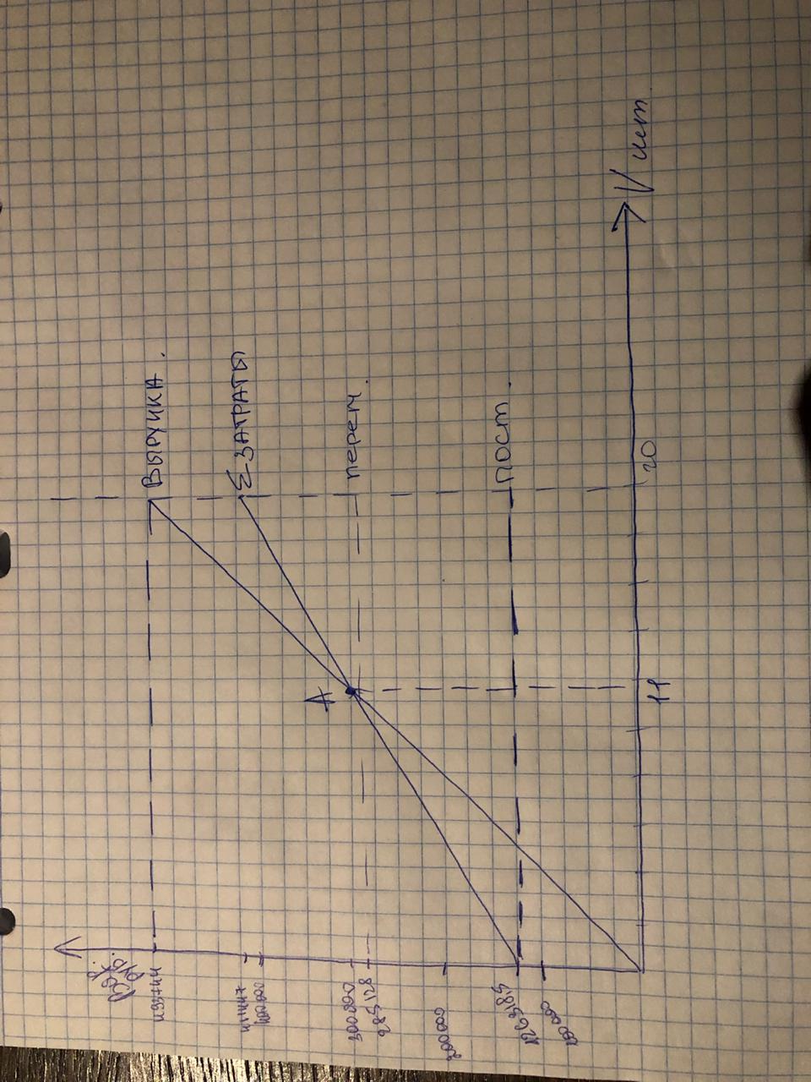

Точка пересечения линий суммарных затрат и выручки от реализации определяет объем производства данной продукции, т.е. точку безубыточности, или порог рентабельности, при котором предприятие уже не несет убытков, но еще не имеет прибыли. Зона нижнего левого треугольника соответствует убыткам предприятия, а зона верхнего - прибыли. Данный график представляет обширные возможности для проведения всестороннего финансового анализа деятельности предприятия.

Определение срока окупаемости затрат или возврата кредитных средств

В том случае, когда для организации производства продукции требуются инвестиции, необходимо рассчитать срок их возврата. Срок возврата кредитных средств , годы, при условии их погашения только лишь за счет чистой прибыли , руб., определяется по следующей формуле:

,

Твозвр=411447(1+14/100)/ 65 837,6=7лет

где К – сумма кредита, необходимого для организации соответствующего производства, руб.;

 – ставка процента за кредит, %.

Аналогичным же образом определяется и срок окупаемости собственных затрат предприятия, связанных с разработкой продукции. В этом случае в числителе формулы будет фигурировать не размер кредита, а величина собственных средств для приобретения необходимого оборудования. Поэтому при проведении расчетов при такой постановке задачи ставка процентов за кредит, естественно, не учитывается.

В том случае, когда срок возврата кредитных средств рассчитывается не только с учетом чистой прибыли, но и амортизационных отчислений , руб., формула (13) примет следующий вид:

 .

Твозвр=411447 (1+14/100)/ 65 837,6+2148,5=6,9=7

**7. Определение срока окупаемости затрат или возврата кредитных средств**

|  |  |  |  |  |
| --- | --- | --- | --- | --- |
| **Года** | **0** | **1** | **2** | **3** |
| **Инвестиционные затраты** | 99 000 |  |  |  |
| **Текущий доход** |  | 790 051,2 | 790 051,2 | 790051,2 |
| **Кумулятивный дисконтированный денежный поток** | -99 000 | 691 051,2 | 1 481 102,4 | 2 271 153,6 |
| **Коэффициент дисконтирования Emax=11%** |  | 0,901 | 0,812 | 0,731 |
| **Дисконтированный текущий доход (Emax)** |  | 711 836 | 641 521,6 | 577 527,4 |
| **Кумулятивный дисконтированный денежный поток** | -99 000 | 612 836 | 542 521,6 | 478 527,4 |
| **Коэффициент дисконтирования Emin=19%** |  | 0,840 | 0,706 | 0,593 |
| **Дисконтированный текущий доход (Emin )** |  | 663 643 | 557 776 | 468 500,4 |
| **Кумулятивный дисконтированный денежный поток** | -99 000 | 564 643 | 458 776 | 369 500,4 |

Чистый дисконтированный доход

ЧДД= (711836+641521,6+577527,4) -99000 = 1 831 885 руб.

Индекс доходности

ИД=(711836+641521,6+577527,4)/ 99000=19,5

Внутренняя норма доходности

∑ДТД(maх)= 711836+641521,6+577527,4=1 930 885руб.

∑ДТД(min)= 663643+557776+468500.4=1 689 919,4руб.

x=60,8

ВНД=11+60,8=71,8 %

**8. Решение обратных задач**

Целью решения обратной задачи является достижение желаемых величин экономических показателей за счет:

* определения минимально допустимых объемов производства в натуральных выражениях;
* определения предельно допустимого размера себестоимости и цены единицы производимой продукции.

При решении этих задач последовательность проводимых вычислений противоположна тем, которые представлены в таблицах 3 «Отчет о прибылях и убытках».

Исходные данные.

Задача по экономическому обоснованию целесообразности открытия производства кухонной мебели и выполнению условий, при которых обеспечится достижение целевых ориентиров.

Расчеты начинаются с установления желаемого размера чистой прибыли, необходимой для производственного развития предприятия.

Установим размер чистой прибыли равной 70 000 руб. Требуется рассчитать объем производимой продукции N для достижения данной величины прибыли при цене за единицу изделия 30 000 руб.

ЧП = Нп – Пн

где ЧП - чистая прибыль, руб.

Нп- налогооблагаемая прибыль ,руб.

Пн - налог на прибыль, руб.

Пн =0,20* Нп

ЧП= Нп -0,20* Нп= Нп* (1-0,20)

ЧП=0,80* Нп

Нп=70000/0,80=87500 руб

Пн=0,20*312500=17500 руб.

Материальные затраты: Зм = Нрасх*Цед.

Зм1=15*90*N=1350*N руб.кв/м

Зм2=2*58*N=116*N руб.лист

Зм3=10*140*N=1400*Nруб.кв/м

Зм4=800*N=800*Nруб

Зм5=12000*N=12000*Nруб

Зм6=3*24*N=72*Nруб.кг

Зм7=3*25*N=75Nруб.кг

Зм=24600+2088+25200+14400+216000+1296+1350=284634руб

Зм=284634*3=853902руб.квартал

Зм=1 350*N+116*N+1400*N+800*N+72*N+72*N=15 813*N (руб./мес.)

Затраты на силовую энергию , руб., по каждому виду оборудования могут быть определены по следующей формуле:

,

где  – стоимость электроэнергии, руб./(кВт⋅ч);

 – потребляемая мощность, кВт⋅ч;

 – коэффициент использования мощности (при проведении расчетов его значение можно принять в диапазоне 0,5 – 0,8);

 – время работы двигателя, ч.

Сэл1=0,78*3*0,8*6*22=247,104

Сэл2=0,78*2*0,8*6*22=164,736

Сэл3=0,78*1*0,8*6*22=82,368

Сэл=247,104+164,736+82,368=494,208

Затраты на оплату труда учитывают расходы на заработную плату и премии всем категориям работающих, выплаты компенсирующего характера, оплату всех видов отпусков, а также другие виды доплат и различного рода выплат, включаемых в фонд оплаты труда.

Зп=14*7500=105000руб

Единый социальный налог в соответствии с действующим законодательством включает в себя виды платежей.

Размер отчислений в фонды обязательного страхования

(в процентах от затрат на оплату труда)

|  |  |
| --- | --- |
| Наименование отчислений | Значение, % |
| 1. Отчисления в пенсионный фонд  2. Отчисления на социальное страхование  3. Отчисления на обязательное медицинское страхование  4. Отчисления для защиты при наступлении несчастных случаев на производстве и профессиональных заболеваний в ФСС | 22  5,1  2,9  0,2 |

Величина отчислений по каждому их виду, входящему в единый социальный налог , руб., рассчитывается по следующей формуле:

,

где  – затраты на оплату труда, руб.;

 – размер отчислений по каждому их виду (табл.8.2), %.

Зсн1=(105000*22)/100=23100руб.

Зсн2=(105000*5,1)/100=5355руб.

Зсн3=(105000*2,9)/100=3045руб.

Зсн4=(105000*0,2)/100=210руб.

Зсн=23100+5355+3045+210=31710руб.месяц

Амортизация основных фондов включает в себя затраты в пределах норм амортизационных отчислений на полное их восстановление. Величина годовой суммы амортизационных отчислений , руб., по каждому виду используемого оборудования определяется следующим образом:

,

где  – стоимость оборудования, руб.;

 – годовая норма амортизации, %.

Сао1=45000*25/100=11250/12=937,5руб.

Сао2=28000*33,33/100=9332,4/12=777,7

Сао3=26000*20/100=5200/12=433,3

Сао=937,5+777,7+433,3=2148,5руб.месяц

Перечень прочих затрат в составе себестоимости

|  |  |
| --- | --- |
| Наименование затрат | Значение, руб. |
| 1. Транспортные расходы  2. Арендная плата | 10000  6000 |

Формирование себестоимости.

|  |  |
| --- | --- |
| Наименование затрат | Значение, руб. |
| 1. Материальные затраты  2. Затраты на оплату труда  3. Единый социальный налог  4. Амортизация основных фондов  5. Прочие затраты | 214312,7  105000  3170  2148,5  16000 |
| Всего текущих затрат | 340 631,2 |

Отчет о прибылях и убытках

|  |  |
| --- | --- |
| Наименование показателя | Значение, руб. |
| 1. Выручка от реализации продукции  2. Затраты на производство  3. Прибыль от реализации продукции  4. Налоги, относимые на финансовые результаты  5. Льготы по налогу на прибыль  6. Налогооблагаемая прибыль  7. Налог на прибыль  8. Чистая прибыль | 428131,2  340 631,2  87500  0  0  87500  17500  70000 |

Выручка от реализации:

Вреал = 15 813*N

Вреал = Зо.т. + Ос.н. + ∑А + Зпрочие + Пбал.

15 813*N = 494,2+105000+3170+2148,5+16000+87500

15 813* N=214312,7

N = 13,5=14

В=Пбал+С

Вреал = 87500+340 631,2=428 131,2руб.

Рентабельность:

Пед=70000: 30580,8=229

Сед. =340 631,2: 14 =24 330,8 (руб./шт.)

Р = 

Р =229/24330,8*100%=0,94%

Определение точки безубыточности

|  |  |  |  |
| --- | --- | --- | --- |
| Условно постоянные затраты(Р),  руб./мес. | | Условно переменные затраты(V),руб./мес. | |
| Оплата труда | 105000 | Материальные | 214312,7 |
| Отчисления на соц. нужды | 3170 |  |  |
| Амортизация | 2148,5 |  |  |
| Прочие | 16000 |  |  |
| Итого: | 126 318,5 | Итого: | 214312,7 |

Vсум.  = 214312,7(руб./мес.)

Рсум.  =126 318,5 (руб./мес.)

Vед. = Vсум. : N =214312,7: 14= 15 308(руб.)

Точка безубыточности:

Nбез= Рсум : (Ц – Vед),

Nбез. =126 318,5: (30000– 15308) = 9 (шт./мес.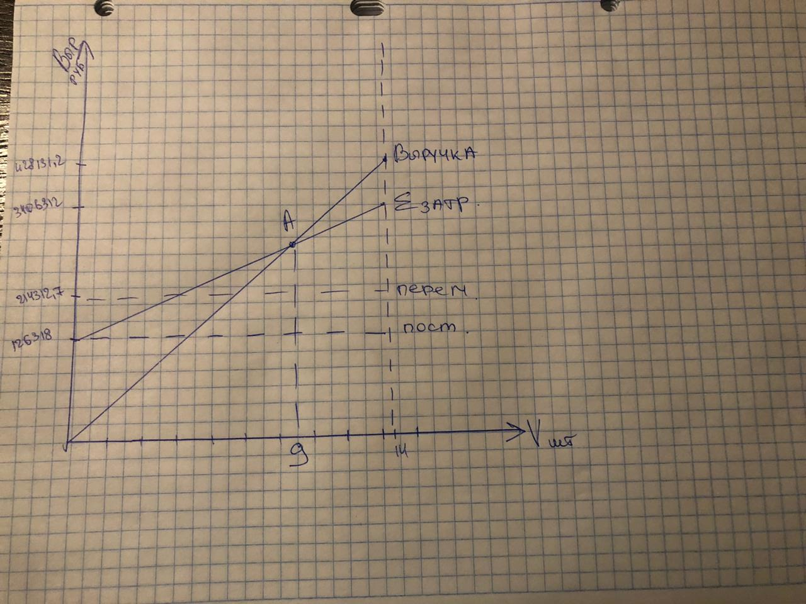)

Объем реализованной продукции, необходимый для достижения желаемого размера прибыли:

Nнеобх. =Рсум.+Пбал.:(Ц-Vед.),

Nнеобх. = (126 318,5+87 500) : (30000–15 308) = 14,5=15 (шт./мес.)

Определение срока окупаемости затрат или возврата кредитных средств

В том случае, когда для организации производства продукции требуются инвестиции, необходимо рассчитать срок их возврата. Срок возврата кредитных средств , годы, при условии их погашения только лишь за счет чистой прибыли , руб., определяется по следующей формуле:

,

Твозвр=340631,2(1+14/100)/ 70000=5,5=6лет

где К – сумма кредита, необходимого для организации соответствующего производства, руб.;

 – ставка процента за кредит, %.

Аналогичным же образом определяется и срок окупаемости собственных затрат предприятия, связанных с разработкой продукции. В этом случае в числителе формулы будет фигурировать не размер кредита, а величина собственных средств для приобретения необходимого оборудования. Поэтому при проведении расчетов при такой постановке задачи ставка процентов за кредит, естественно, не учитывается.

В том случае, когда срок возврата кредитных средств рассчитывается не только с учетом чистой прибыли, но и амортизационных отчислений , руб., формула (13) примет следующий вид:

 .

Твозвр= 340631,2(1+14/100)/ 70000+2148,5=5,4=6

Определение срока окупаемости

|  |  |  |  |  |
| --- | --- | --- | --- | --- |
| **Года** | **0** | **1** | **2** | **3** |
| **Инвестиционные затраты** | 99 000 |  |  |  |
| **Текущий доход** |  | 840 000 | 840 000 | 840 000 |
| **Кумулятивный дисконтированный денежный поток** | -99 000 | 741 000 | 1 581 000 | 2 421 000 |
| **Коэффициент дисконтирования Emax=12%** |  | 0,893 | 0,797 | 0,712 |
| **Дисконтированный текущий доход (Emax)** |  | 750 120 | 669 480 | 598 080 |
| **Кумулятивный дисконтированный денежный поток** | -99 000 | 651 120 | 1 320 600 | 1 918 680 |
| **Коэффициент дисконтирования Emin=20%** |  | 0,833 | 0,694 | 0,579 |
| **Дисконтированный текущий доход (Emin )** |  | 699 720 | 582 960 | 486 360 |
| **Кумулятивный дисконтированный денежный поток** | -99 000 | 600 720 | 1 183 680 | 1 670 040 |

Чистый дисконтированный доход

ЧДД= (750120+669480+598080) -99000 = 1 918 680руб.

Индекс доходности

ИД=(750120+669480+598080)/ 99000=20,4

Внутренняя норма доходности

∑ДТД(maх)= 750120+669480+598080=2 017 680 руб.

∑ДТД(min)= 699720+582960+486360=1 769 040 руб.

x=61,7

ВНД=12+61,7=73,7 %

# Заключение

В ходе данной работы были рассчитаны следующие показатели, позволяющие оценить целесообразность вложения инвестиций в производство кухонной мебели:

|  |  |  |
| --- | --- | --- |
| **Наименование**  **показателей** | **Первая прямая задача** | **Обратная задача** |
| **Объем выпускаемой продукции в месяц** | 18 шт. | 14 шт. |
| **Материальные затраты** | 284 634 руб./мес. | 213 818,5 руб./мес. |
| **Затраты на оплату труда** | 105 000 руб./мес. | 105 000 руб./мес. |
| **Единый социальный налог** | 3170 руб./мес. | 3170 руб./мес. |
| **Амортизация основных фондов** | 2148,5 руб./мес. | 2148,5 руб./мес. |
| **Прочие** | 16 000 руб./мес. | 16 000 руб./мес. |
| **Затраты на силовую энергию** | 494,2 руб./мес. | 494,2 руб./мес. |
| **Затраты на производство** | 411 447 руб./мес. | 340 631,2 руб./мес. |
| **Цена** | 27430,2 руб./шт. | 30 580,8 руб./шт. |
| **Выручка от реализации** | 493 744 руб./мес. | 428 131,2 руб./мес. |
| **Чистая прибыль** | 65 837,6 руб./мес. | 70 000 руб./мес. |
| **Рентабельность** | 1,1 % | 0,94 % |
| **Точка безубыточности** | 11 шт./мес. | 9 шт./мес. |
| **Чистый дисконтированный доход** | 1 831 885руб. | 1 918 680руб. |
| **Индекс доходности** | 19,5 | 20,4 |
| **Срок окупаемости** | 0 | 0 |
| **Внутренняя норма доходности** | 71,8 % | 73, 7 % |

Исходя из этих данных, можно сделать вывод о том, что в нынешних условиях второй проект (решение обратной задачи) является наиболее привлекательным и эффективным, в связи с тем, что чистая прибыль больше на 4162 рубля и внутренняя норма доходности выше. Однако, рентабельность на 0,16% меньше. На основе полученных данных, можно сказать, что вложение инвестиций в этот проект является целесообразным.

**Список литературы**

1. Экономическая оценка инвестиций: Учеб.пособие / Н.А.Юдина. – Казань:Казан.гос.энерг.ун-т, 2009, - 160 с.
2. Бочаров В. В. Инвестиции: Учебник /В. В. Бочаров. – СПб.: Питер, 2009. – 384с.
3. Деева, А.И. Инвестиции: учебное пособие / А.И. Деева. – М.: Изд-во «Экзамен», 2009. – 436 с.
4. Ивашковский С.Н. Экономика: микро и макроанализ: учеб.-практ. пособие / С.Н. Ивашковский. – М.: Дело, 2009. – 360 с
5. Игонина Л.Л. Инвестиции: Учеб. пособие / Л.Л. Игонина; Под ред. В.А. Слепова. – М.: Юристъ, 2012. – 480 с.
6. Инвестиции: учебное пособие / Под ред. В.В. Ковалева.- М.: Проспект, 2008. – 360 с.
7. Инвестиции: Учеб. пособие /Под ред. М.В. Чиненова. – М.: КноРус, 2011. – 368 с.
8. Меркулов, Я.С. Инвестиции: учебное пособие /Я.С. Меркулов.- М.: ИНФРА-М, 2010. – 420 с.
9. Нешитой, А. С. Инвестиции: Учебник/А.С. Нешитой. – 6-е изд., перераб. и испр. – М.: Издательско-торговая корпора­ция «Дашков и К0», 2010. – 372 с.
10. Хазанович Э. С. Инвестиции: Учеб. пособие / Э. С. Хазанович. – М.: КноРус, 2011. – 320 с.
11. Янковский К. П. Инвестиции: Учебник / К. П. Янковский. – СПб.: Питер, 2012. – 368 с.